完成心理普查的步骤

测试前需要请所有同学清楚以下注意事项：
量表答案没有正确错误之分，请大家按照自身的实际情况，在安静、不受打扰的环境内认真填写即可。

1.输入网址http://36.153.137.163:58080/，界面如下，注意两个量表都要完成：
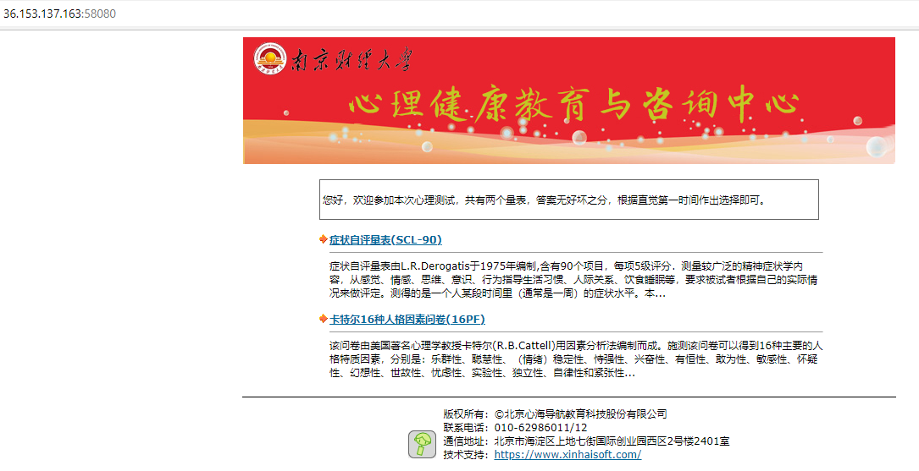

2.点击“症状自评量表（SCL-90）”，弹出如下界面：
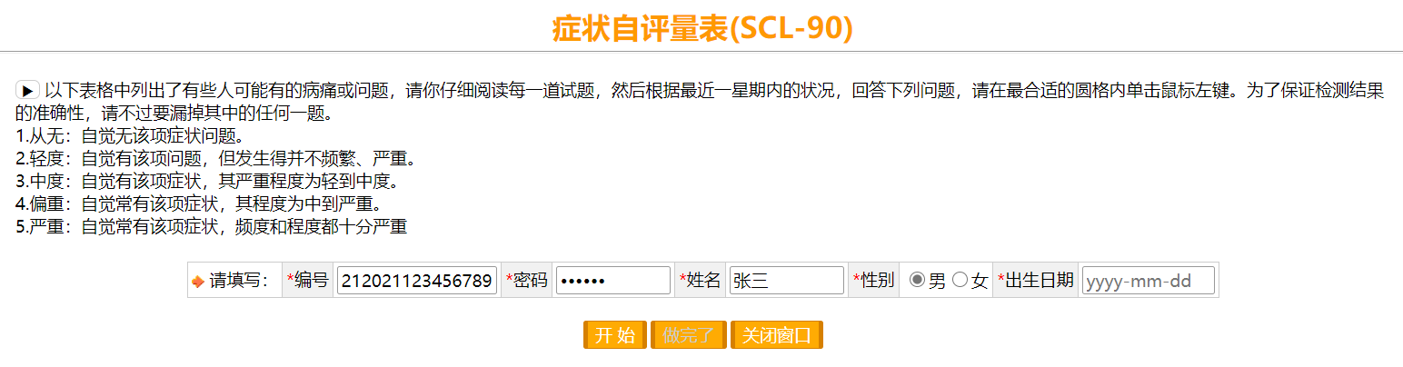
请填写编号、密码、姓名、性别和出生日期，编号即为考生身份证号，密码是身份证后6位，如果身份证最后一位是X，注意X要大写。出生日期是yyyy-mm-dd格式，填写如下图：
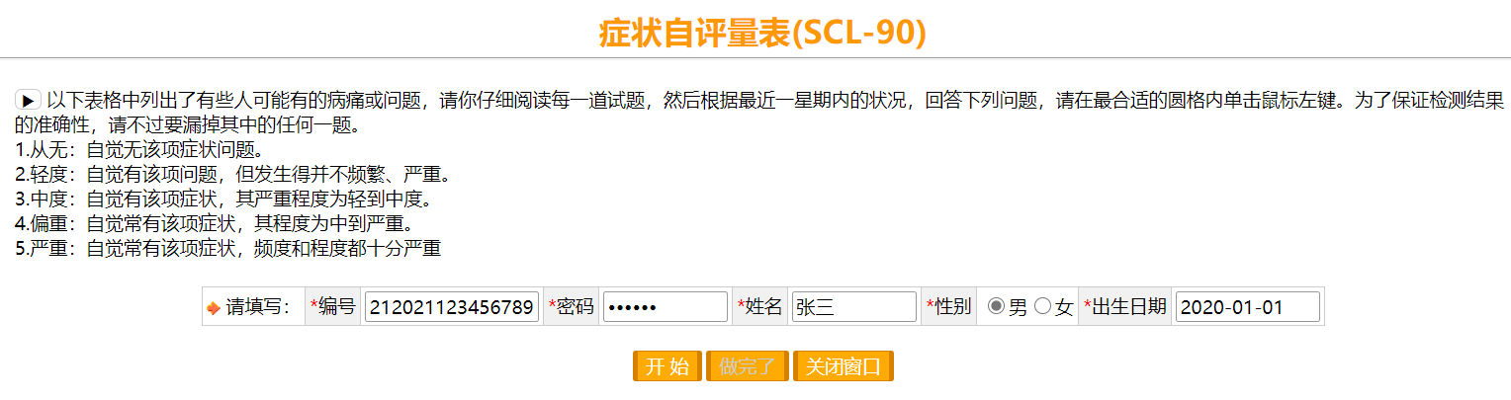

3.点击“开始”，即可开始测试，当做完最后一题时，会弹出如下提示：

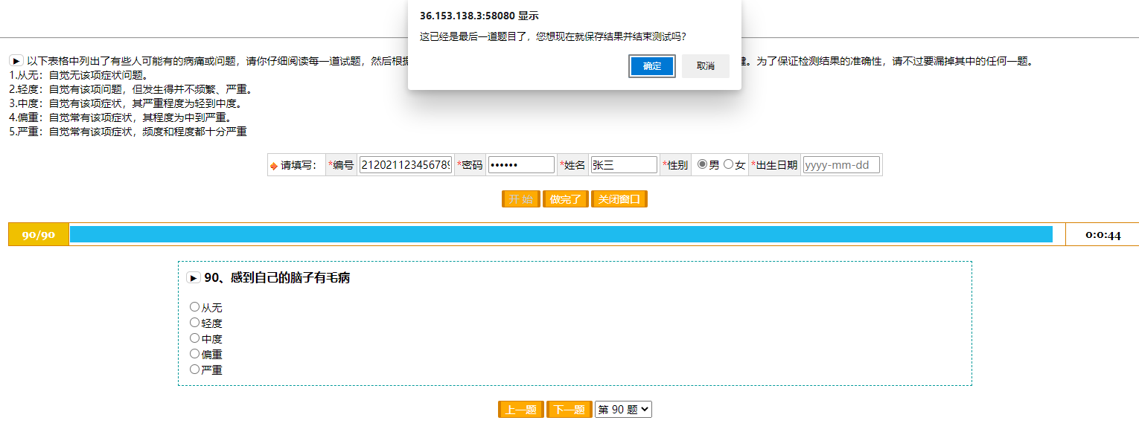

4.如果有题目漏做，会弹出如下提示，需要完成所有题目才能提交。点击下图的“确定”后，系统会跳至第一道未完成题目，但并不会自动跳至第二道未完成的题目，因此如果多题未做，比较简易快捷的操作是，做完一题后点击“做完了”，系统会继续弹出未做题项，点击确定自动跳至第一道未完成题目，以此类推。
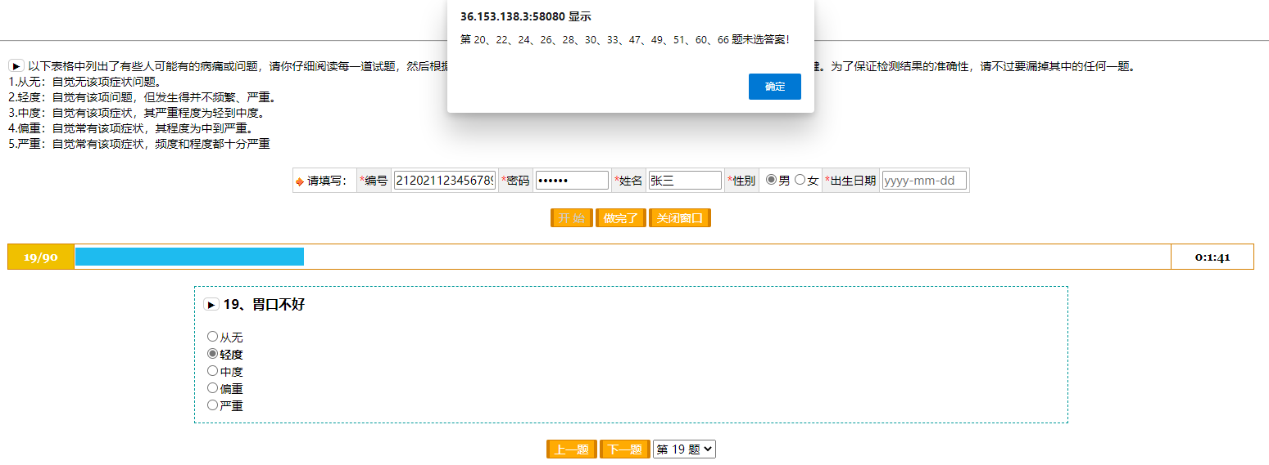

5.全部题目都完成后，会出现如下提示：
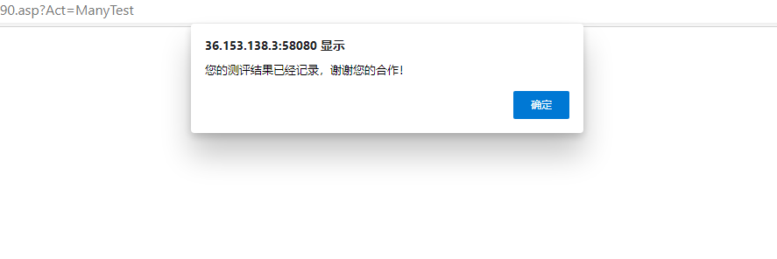

6.请注意本次测试有两个量表，做完第一个“症状自评量表（SCL-90）”后，请回到初始网址http://36.153.137.163:58080/，完成第二个量表“卡特尔16种人格因素问卷（16PF）”。

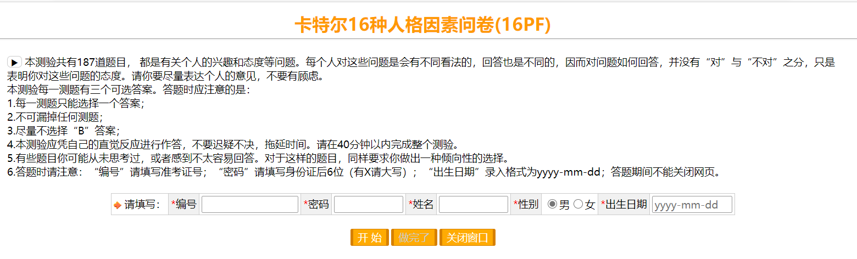

7.同样的，完成后会出现如下提示，如有未完成题目如前述操作即可。
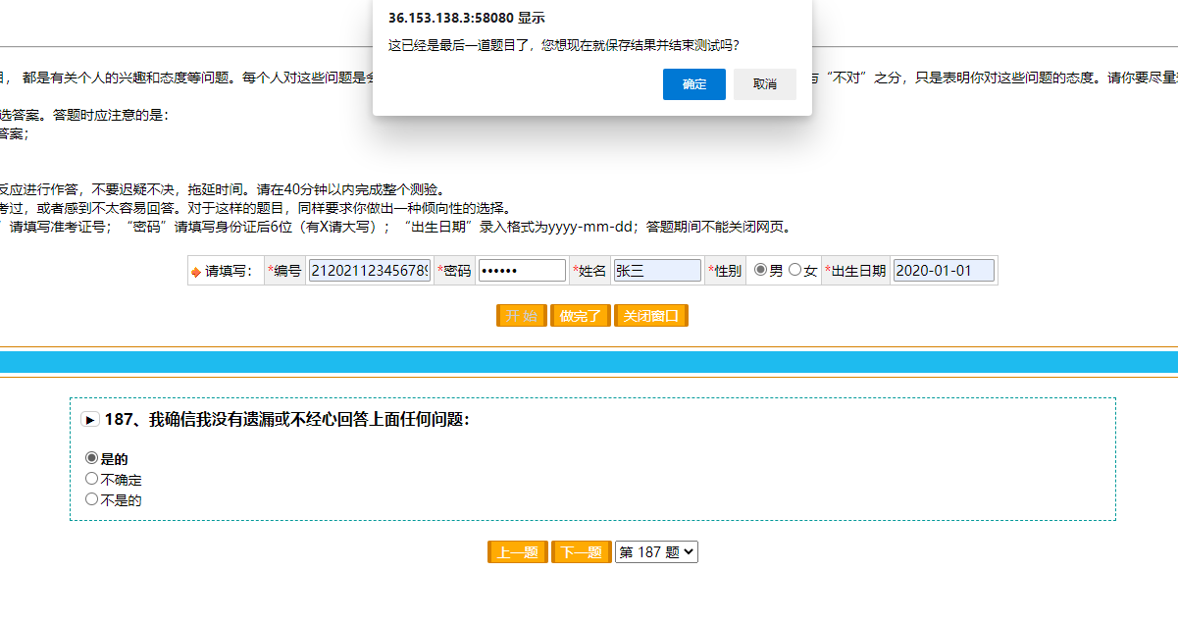
8.全部完成后会出现如下界面：
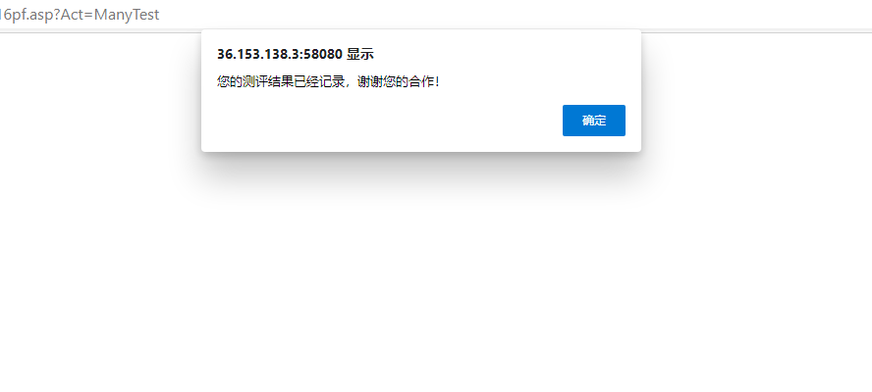
至此所有题目都已做完，心理测试结束。

注意事项
1. 请在参加复试前完成两个测试（SCL90、16PF）；
2. 两个问卷是症状自评量表（SCL90）和卡特尔16种人格因素问卷（16PF），这两份问卷分别有90题和187题，一共需要大约45分钟完成，请测试者安排好答题时间。
3. 完成测试过程中，如果出现网页打不开的情况，请稍等一会儿再尝试。因为完成测试的人比较多，所以可能出现网速慢等现象。
4. 请测试者按照自己的真实情况填答问卷，切忌胡乱填写，否则后果自负。
5. 网站“编号”是身份证号，“密码”是身份证后六位。如果身份证最后一位是X，注意X要大写。
6．测试可以用电脑或手机进行，用手机施测需要关注微信公众号“南京财经大学心理中心”（微信号：njue_xlzx），点击底部菜单栏“心理普查”，按本操作指南要求测试即可。

